T.C. AMASYA ÜNİVERSİTESİ
MÜHENDİSLİK FAKÜLTESİ
BİLGİSAYAR MÜHENDİSLİĞİ BÖLÜMÜ

BİTİRME PROJESİ ARA RAPORU

ANDROID UYGULAMALARI İÇİN BÜTÜNLEŞİK SAST, DAST VE DİNAMİK ANALİZ PLATFORMU: APPRAY

222201310 - Fuat Şimşek
Danışman: Dr. Öğr. Üyesi Huzeyfe Muhammed Kocabaş

Nisan 2026
AMASYA

T.C. AMASYA ÜNİVERSİTESİ
MÜHENDİSLİK FAKÜLTESİ
Nisan 2026
ANDROID UYGULAMALARI İÇİN BÜTÜNLEŞİK SAST, DAST VE DİNAMİK ANALİZ PLATFORMU: APPRAY
(222201310 Fuat Şimşek)

ÖZET
Bu çalışmada Android uygulamalarının güvenlik analizini tek bir platform üzerinden gerçekleştirebilen AppRay isimli bütünleşik bir sistemin geliştirilmesi amaçlanmıştır. Proje kapsamında APK dosyasının doğrudan yüklenmesi, URL üzerinden indirilmesi, GitHub repo bağlantısından derlenmesi veya paket adı kullanılarak mirror ve Play Store kaynaklarından elde edilmesi için çoklu giriş yapısı tasarlanmıştır. Sistem; AppRay.WebApi, AppRay.SastScanner ve AppRay.DastScanner bileşenleri üzerine kurulmuş olup PostgreSQL, RabbitMQ, MobSF, Android emülatör, mitmproxy, JADX, Nuclei ve Ollama altyapılarından yararlanmaktadır. Ara rapor aşamasında kullanıcı yönetimi, tarama orkestrasyonu, SAST modülü, MobSF entegrasyonu, manuel kontrollü dinamik analiz akışı, DAST kuyruğu ve AI destekli yorumlama katmanı çalışır hale getirilmiştir. Elde edilen mevcut durum, projenin bitirme aşamasına kadar daha kapsamlı testler, emülatör kararlılığı iyileştirmeleri ve raporlama geliştirmeleri ile olgunlaştırılabileceğini göstermektedir.
Anahtar Kelimeler: Android güvenliği, SAST, DAST, dinamik analiz, MobSF, Nuclei, AppRay

T.C. AMASYA UNIVERSITY
FACULTY OF ENGINEERING
April 2026
INTEGRATED SAST, DAST AND DYNAMIC ANALYSIS PLATFORM FOR ANDROID APPLICATIONS: APPRAY
(222201310 Fuat Şimşek)

ABSTRACT
This study aims to develop an integrated platform named AppRay for the security analysis of Android applications. Within the scope of the project, a multi-source intake structure has been designed so that APK files can be uploaded directly, downloaded from a URL, built from a GitHub repository, or retrieved through mirror and Play Store sources by using the package name. The system is built on AppRay.WebApi, AppRay.SastScanner, and AppRay.DastScanner components, while using PostgreSQL, RabbitMQ, MobSF, Android emulator, mitmproxy, JADX, Nuclei, and Ollama infrastructures. At the interim report stage, user management, scan orchestration, the SAST module, MobSF integration, manual-session-based dynamic analysis, the DAST queue, and the AI-assisted interpretation layer have been implemented. The current state shows that the project has reached a functional intermediate level and can be matured until the final report with broader testing, emulator stability improvements, and reporting enhancements.
Keywords: Android security, SAST, DAST, dynamic analysis, MobSF, Nuclei, AppRay

TEŞEKKÜR
Bu çalışmanın ara rapor aşamasına gelmesinde yönlendirmeleri ve değerlendirmeleriyle katkı sağlayan danışmanım Dr. Öğr. Üyesi Huzeyfe Muhammed Kocabaş'a teşekkür ederim. Ayrıca açık kaynaklı araçlar, örnek mobil uygulamalar ve dokümantasyonlar sayesinde projenin uygulanabilir hale gelmesinde katkısı bulunan topluluklara da teşekkür ederim.

İÇİNDEKİLER
Sayfa
ÖZET i
ABSTRACT ii
TEŞEKKÜR iii
İÇİNDEKİLER iv
ÇİZELGELERİN LİSTESİ v
ŞEKİLLERİN LİSTESİ vi
SİMGELER VE KISALTMALAR vii
1. GİRİŞ 1
2. LİTERATÜR TARAMASI 1
2.1. Android uygulama güvenliği 1
2.2. SAST yaklaşımı 2
2.3. DAST ve dinamik analiz yaklaşımı 2
2.4. Destekleyici araçlar ve bütünleşik kullanım ihtiyacı 2
3. YÖNTEM VE SİSTEM MİMARİSİ 2
3.1. Genel mimari yaklaşım 2
3.2. APK sisteme alma kanalları 3
3.3. SAST, dinamik analiz ve DAST veri akışı 3
3.4. Kullanılan servisler ve görevleri 3
4. GELİŞTİRME SÜRECİ, MEVCUT DURUM VE GÖRSEL ÇIKTILAR 4
4.1. Geliştirme sürecinin adım adım ilerleyişi 4
4.2. Güncel arayüz ve çalışma örnekleri 7
5. FİNALE KADAR PLANLANAN GELİŞTİRMELER VE EKSİKLER 12
5.1. Bu aşamada tamamlanan temel işlevler 12
5.2. Henüz tamamlanmamış veya güçlendirilmesi gereken noktalar 12
5.3. Finale kadar planlanan somut adımlar 13
6. SONUÇ VE ÖNERİLER 13
7. KAYNAKLAR 14
8. EKLER 15
8.1. AppRay proje yapısı 15
9. ÖZGEÇMİŞ 16

ÇİZELGELERİN LİSTESİ
Çizelge 3.1. AppRay servisleri ve görevleri 12
Çizelge 4.1. Geliştirme adımları ve mevcut durum özeti 14

ŞEKİLLERİN LİSTESİ
Şekil 4.1. AppRay login ekranı 15
Şekil 4.2. AppRay dashboard ekranı 16
Şekil 4.3. Yeni tarama oluşturma ekranı 16
Şekil 4.4. Tarama detay ve sonuç ekranı 17
Şekil 4.5. Android emülatör ekranı 17
Şekil 4.6. mitmproxy trafik izleme ekranı 18
Şekil 4.7. RabbitMQ kuyruk ekranı 18
Şekil 4.8. Nuclei ile gerçekleştirilen DAST tarama çıktısı 19
Şekil 4.9. MobSF analiz ekranı 19
Şekil 4.10. Docker servislerinin çalışır durumu 20
Şekil 4.11. Proje klasör yapısı 20

SİMGELER VE KISALTMALAR
Kısaltmalar Açıklamalar
ADB Android Debug Bridge
AI Artificial Intelligence
API Application Programming Interface
APK Android Package Kit
DAST Dynamic Application Security Testing
DB Database
OTP One Time Password
SAST Static Application Security Testing
UI User Interface

1. GİRİŞ
Mobil uygulamalar, günlük yaşamın yanı sıra finans, sağlık, eğitim ve kamu hizmetleri gibi kritik alanlarda da yoğun biçimde kullanılmaktadır. Bu durum, Android uygulamalarının yalnızca işlevsel olarak değil, güvenlik açısından da sistematik biçimde incelenmesini gerekli hale getirmektedir. Ancak pratikte statik analiz, dinamik analiz, trafik izleme ve canlı hedef doğrulaması çoğunlukla farklı araçlarla ve birbirinden kopuk ortamlarda yürütülmektedir. Bu da hem zaman kaybına yol açmakta hem de tek bir uygulamaya ait güvenlik resmini bütünlüklü görmeyi zorlaştırmaktadır.
Bu proje, söz konusu dağınıklığı azaltmak amacıyla AppRay isimli bütünleşik bir mobil güvenlik platformu olarak tasarlanmıştır. Projede kullanıcı, uygulamayı tek panelden sisteme verir; sistem de uygulamayı statik analiz, yardımcı mobil analiz, dinamik test ve DAST doğrulama aşamalarından geçirerek sonuçları yine tek bir panelde toplar. Böylece güvenlik tarama süreci yalnızca teknik olarak değil, operasyonel açıdan da izlenebilir hale gelir.
Proje seçim sürecinde üç temel etken belirleyici olmuştur. Birincisi, mobil güvenlik alanına duyulan kişisel ilgi ve uygulamalı bir siber güvenlik projesi geliştirme isteğidir. İkincisi, farklı açık kaynak araçların tek bir çalışma hattında bir araya getirilmesinin öğretici ve özgün bir mühendislik problemi sunmasıdır. Üçüncüsü ise projenin yapılabilirliğidir; çünkü Docker tabanlı servisler, açık kaynak araçlar ve örnek Android uygulamaları sayesinde proje adım adım geliştirilebilir bir çerçeveye oturtulabilmiştir.
Ara raporun amacı, AppRay projesinin başlangıcından itibaren izlenen geliştirme yolunu, şu ana kadar yapılan çalışmaları, mevcut durumda çalışan modülleri ve finale kadar tamamlanması planlanan eksikleri sistematik bir biçimde ortaya koymaktır. Bu doğrultuda raporda önce konuya ilişkin kısa bir literatür özeti verilmiş, daha sonra sistem mimarisi açıklanmış, geliştirme süreci adım adım anlatılmış ve elde edilen güncel arayüz ile altyapı çıktıları görsellerle desteklenmiştir.

2. LİTERATÜR TARAMASI

2.1. Android uygulama güvenliği
Android güvenliği; uygulama bileşenleri, izin yönetimi, veri saklama yöntemleri, ağ trafiği, sertifika doğrulama davranışları ve uzak servislerle kurulan etkileşimler gibi birçok katmandan oluşmaktadır. OWASP tarafından yayımlanan mobil güvenlik rehberleri, mobil uygulamaların yalnızca kaynak kod üzerinden değil, çalışma anındaki davranışlarıyla birlikte değerlendirilmesi gerektiğini vurgulamaktadır [1]. Android Developers güvenlik önerileri de güvenli veri saklama, güvenli ağ kullanımı ve asgari yetki ilkesi gibi pratikleri öne çıkarmaktadır [2].

2.2. SAST yaklaşımı
SAST, uygulama dosyası veya kaynak kodu üzerinde güvenlik bulguları arayan yaklaşımdır. Android tarafında decompile edilmiş kaynaklar üzerinde hassas anahtarlar, endpoint tanımları, zayıf kriptografi, açık bileşenler ve tehlikeli izinler gibi bulgular aranabilir. JADX gibi araçlar APK içerisindeki yapıyı okunabilir hale getirirken [8], kural tabanlı taramalar ile güvenlik açısından anlamlı göstergeler sistematik biçimde sınıflandırılabilir.

2.3. DAST ve dinamik analiz yaklaşımı
DAST yaklaşımında uygulamanın oluşturduğu veya kullandığı canlı yüzeyler test edilir. Mobil tarafta bunun ön koşulu, uygulamanın çalıştırılması ve ağ isteklerinin gözlemlenmesidir. mitmproxy gibi araçlar ağ trafiklerinin yakalanmasını sağlarken [5], Nuclei gibi tarama araçları ortaya çıkan URL ve hedefler üzerinde hızlı güvenlik doğrulamaları yapabilmektedir [4]. Bu yaklaşım özellikle statik analizde görünmeyen ama çalışma zamanında ortaya çıkan endpoint'lerin keşfi açısından önemlidir.

2.4. Destekleyici araçlar ve bütünleşik kullanım ihtiyacı
MobSF, Android uygulamalarının farklı güvenlik yönlerini inceleyen yaygın bir açık kaynak araçtır [3]. RabbitMQ ve Docker Compose gibi altyapı araçları ise servisler arası mesajlaşmayı ve çok bileşenli yapının yönetimini kolaylaştırır [6], [7]. AppRay projesi bu araçları tek çatı altında birleştirerek, akademik düzeyde uygulanabilir ve gösterilebilir bir uçtan uca mobil güvenlik otomasyonu sunmayı hedeflemektedir.

3. YÖNTEM VE SİSTEM MİMARİSİ

3.1. Genel mimari yaklaşım
AppRay, mikroservis mantığına yakın şekilde ayrıştırılmış bir yapı olarak tasarlanmıştır. Sistemin merkezi bileşeni AppRay.WebApi'dir. Bu bileşen kullanıcıdan gelen tarama isteğini karşılar, tarama kaydını oluşturur, APK dosyasını uygun kaynaktan elde eder, SAST sürecini başlatır, MobSF ve dinamik analiz akışını tetikler ve sonuçları panelde gösterir. Statik analiz AppRay.SastScanner tarafından, DAST tarafı ise AppRay.DastScanner tarafından yürütülmektedir.

3.2. APK sisteme alma kanalları
Projede tek bir giriş yöntemi yerine çoklu APK kaynağı yaklaşımı kullanılmıştır. Kullanıcı uygulamayı doğrudan APK olarak yükleyebilir, bir veya birden fazla URL vererek indirme akışını kullanabilir, GitHub repo bağlantısı vererek Android projesinin sistem tarafından derlenmesini sağlayabilir veya yalnızca paket adını girerek mirror kaynaklar ile Play Store fallback hattından yararlanabilir. Bu yapı, projenin yalnızca laboratuvar senaryoları için değil, farklı gerçek kullanım senaryoları için de uyarlanabilir olmasını sağlamaktadır.
GitHub repo akışında sistem repo bağlantısını ayrıştırmakta, uygun Android proje klasörünü tespit etmekte, gerekirse uyumluluk düzeltmeleri uygulamakta ve `gradlew assembleDebug` veya `assemble` ile APK üretmeye çalışmaktadır. Paket adı akışında ise önce mirror kaynaklar denenmekte, sonuç alınamazsa kullanıcıya ait şifreli Play Store kimlik bilgileri kullanılarak `gplaycli` hattı devreye alınmaktadır.

3.3. SAST, dinamik analiz ve DAST veri akışı
SAST tarafında APK, JADX ile decompile edilmekte ve ardından regex tabanlı taramalar ile Firebase adresleri, bulut servis bağlantıları, hassas anahtarlar, hardcoded credential örnekleri, WebView konfigürasyonları, Retrofit endpoint'leri ve benzeri bulgular çıkartılmaktadır. Uygun durumlarda Firebase ve bucket testleri uygulanmakta, kritik bulgular AI destekli biçimde özetlenmektedir.
Dinamik analiz tarafında APK emülatöre kurulmakta, mitmproxy sertifikası emülatöre tanıtılmakta ve uygulama çalıştırılmaktadır. Özellikle canlı ortama yakın senaryolarda kullanıcıya emülatörde manuel login, OTP, izin ve uygulama içi geçişleri tamamlama imkânı verilmektedir. Kullanıcı onay vermeden otomatik keşif başlatılmaması, projenin güvenli kullanım mantığının önemli bir parçasıdır.
Dinamik rapor ve mitmproxy üzerinden yakalanan URL'ler normalleştirilmekte, tekrar eden yollar birleştirilmekte, üçüncü taraf alan adları ayıklanmakta ve uygun hedefler RabbitMQ kuyruğu üzerinden DAST hattına gönderilmektedir. AppRay.DastScanner gelen hedefleri Nuclei ile taramakta ve tespit edilen bulguları AI destekli Türkçe özetlerle birlikte veritabanına kaydetmektedir.

3.4. Kullanılan servisler ve görevleri
Çizelge 3.1. AppRay servisleri ve görevleri
Servis | Görev | Mevcut Durum
AppRay.WebApi | Kullanıcı arayüzü, kimlik doğrulama, tarama yönetimi ve orkestrasyon | Çalışır durumda
AppRay.SastScanner | APK decompile işlemi, regex tabanlı statik analiz ve AI destekli yorumlama | Çalışır durumda
AppRay.DastScanner | RabbitMQ üzerinden gelen hedef URL'lerin Nuclei ile taranması | Çalışır durumda
PostgreSQL | Tarama kayıtları, SAST ve DAST sonuçlarının saklanması | Çalışır durumda
RabbitMQ | SAST ve dinamik analizden çıkan hedeflerin DAST hattına iletilmesi | Çalışır durumda
MobSF | Ek statik/mobil güvenlik analizi raporlarının alınması | Çalışır durumda
Android Emulator | Dinamik analiz ve manuel oturum akışı için test ortamı | Kısmen kararlı
mitmproxy | Trafik izleme, token ve URL yakalama | Çalışır durumda
Bu yapı sayesinde kullanıcı tarafında görünen tek arayüz korunurken, arka planda farklı görevler birbirinden ayrılmış servislerde yürütülmektedir. Böylece hem bakım kolaylığı hem de geliştirme aşamalarının kontrollü şekilde ilerletilmesi mümkün olmuştur.

4. GELİŞTİRME SÜRECİ, MEVCUT DURUM VE GÖRSEL ÇIKTILAR

4.1. Geliştirme sürecinin adım adım ilerleyişi
Projeye başlanırken ilk olarak çalışmanın kapsamı belirlenmiştir. Amaç, Android uygulamalarını tek panelden alıp statik analiz, yardımcı mobil analiz, dinamik test ve DAST doğrulama adımlarından geçirebilen uçtan uca bir yapı kurmaktır. Bu aşamada hangi araçların birlikte çalışabileceği, Docker tabanlı hangi servislerin kullanılacağı ve kullanıcıya ne tür bir akış sunulacağı tasarlanmıştır.
İkinci aşamada sistemin konteyner tabanlı altyapısı oluşturulmuştur. PostgreSQL, RabbitMQ, MobSF, Android emülatör, mitmproxy, AndroLabServer ve test hedefleri Docker Compose ile ayağa kaldırılmıştır. Böylece proje yalnızca kod düzeyinde değil, servisler arası etkileşim düzeyinde de kurulabilir ve tekrar üretilebilir bir hale gelmiştir.
Üçüncü aşamada AppRay.WebApi tarafında kullanıcı yönetimi, tarama başlatma, tarama listesi, tarama detay ekranı ve ayarlar ekranı geliştirilmiştir. Bu kısımda yalnızca arayüz değil, aynı zamanda tarama kayıtlarının veritabanına yazılması ve farklı analiz süreçlerinin sırayla tetiklenmesi için gerekli orkestrasyon mantığı da kurulmuştur.
Dördüncü aşamada SAST modülü geliştirilmiştir. APK'nın decompile edilmesi, kaynaklarda regex tabanlı güvenlik taramaları yapılması, Firebase ve bucket kontrollerinin eklenmesi, Retrofit endpoint'lerinden tam hedef URL üretimi ve risk bilgileriyle veritabanına kayıt mekanizması bu aşamada tamamlanmıştır. Ayrıca Llama tabanlı yorumlama ile kritik SAST bulgularının daha anlaşılır hale getirilmesi sağlanmıştır.
Beşinci aşamada APK temin akışları genişletilmiştir. Kullanıcının yalnızca hazır APK yüklemesi yeterli görülmemiş; URL ile indirme, GitHub repo bağlantısından build etme ve paket adı üzerinden APK alma kanalları eklenmiştir. Özellikle GitHub repo akışı ve Play Store fallback yapısı, projenin kapsamını önemli ölçüde genişletmiş ve gerçek kullanım senaryolarına yaklaşmasını sağlamıştır.
Altıncı aşamada MobSF entegrasyonu eklenmiştir. Böylece uygulama özel geliştirilmiş SAST modülünün yanında yaygın bir mobil güvenlik aracı ile de analiz edilebilir hale gelmiştir. Yedinci aşamada ise emülatör, proxy ve kullanıcı kontrollü manuel oturum akışı geliştirilmiştir. Bu kısım, özellikle canlı ortama yakın dinamik analiz senaryolarında kullanıcının uygulama içine giriş yapabilmesini ve ardından keşif akışına devam edilebilmesini sağlaması bakımından projedeki en kritik parçalardan biridir.
Sekizinci aşamada dinamik tarafta yakalanan hedeflerin DAST hattına aktarılması sağlanmıştır. RabbitMQ üzerinden gönderilen URL'ler AppRay.DastScanner tarafından tüketilmekte, Nuclei ile test edilmekte ve AI destekli bulgu özetleri oluşturulmaktadır. Bu yapının sonucunda proje, yalnızca kod içindeki izleri değil, çalışma anında ortaya çıkan yüzeyleri de değerlendirebilen bir seviyeye ulaşmıştır.
Çizelge 4.1. Geliştirme adımları ve mevcut durum özeti
Aşama | Yapılanlar | Durum
Problem ve kapsam belirleme | Mobil güvenlik sürecinin tek panelde birleştirilmesi hedefi tanımlandı | Tamamlandı
Docker altyapısı | PostgreSQL, RabbitMQ, MobSF, mitmproxy, emülatör ve test servisleri kuruldu | Tamamlandı
Web paneli | Giriş, tarama oluşturma, tarama listeleme ve detay ekranları geliştirildi | Tamamlandı
SAST modülü | JADX, regex analizleri, Firebase/Bucket kontrolleri ve AI raporu eklendi | Tamamlandı
APK temin kanalları | Upload, URL, GitHub repo ve paket adı/Play Store fallback akışı geliştirildi | Büyük ölçüde tamamlandı
MobSF entegrasyonu | REST API üzerinden APK yükleme ve rapor alma işlemleri eklendi | Tamamlandı
Dinamik analiz | Emülatör, proxy, manuel login, OTP ve trafik yakalama akışı kuruldu | Çalışır durumda
DAST hattı | URL normalizasyonu, RabbitMQ beslemesi ve Nuclei taraması eklendi | Çalışır durumda
Son kullanıcı kararlılığı | Daha fazla uygulama üzerinde test, emülatör istikrarı ve ince ayar gerekiyor | Devam ediyor
Bu aşamaya kadar yapılan çalışmalar, projenin ana omurgasının kurulduğunu göstermektedir. Bununla birlikte özellikle emülatör kararlılığı, farklı uygulamalarda test derinliği, kullanıcı deneyimi ve final raporlamaya yönelik çıktılar hâlen geliştirme gerektiren alanlardır.

4.2. Güncel arayüz ve çalışma örnekleri
Ara rapor aşamasında elde edilen mevcut sistem çıktıları aşağıda görsellerle sunulmuştur. Bu görseller, sistemin yalnızca teorik olarak tasarlanmadığını, arayüz, tarama akışı, servis entegrasyonu ve altyapı bileşenleriyle birlikte çalıştırılabildiğini göstermektedir.
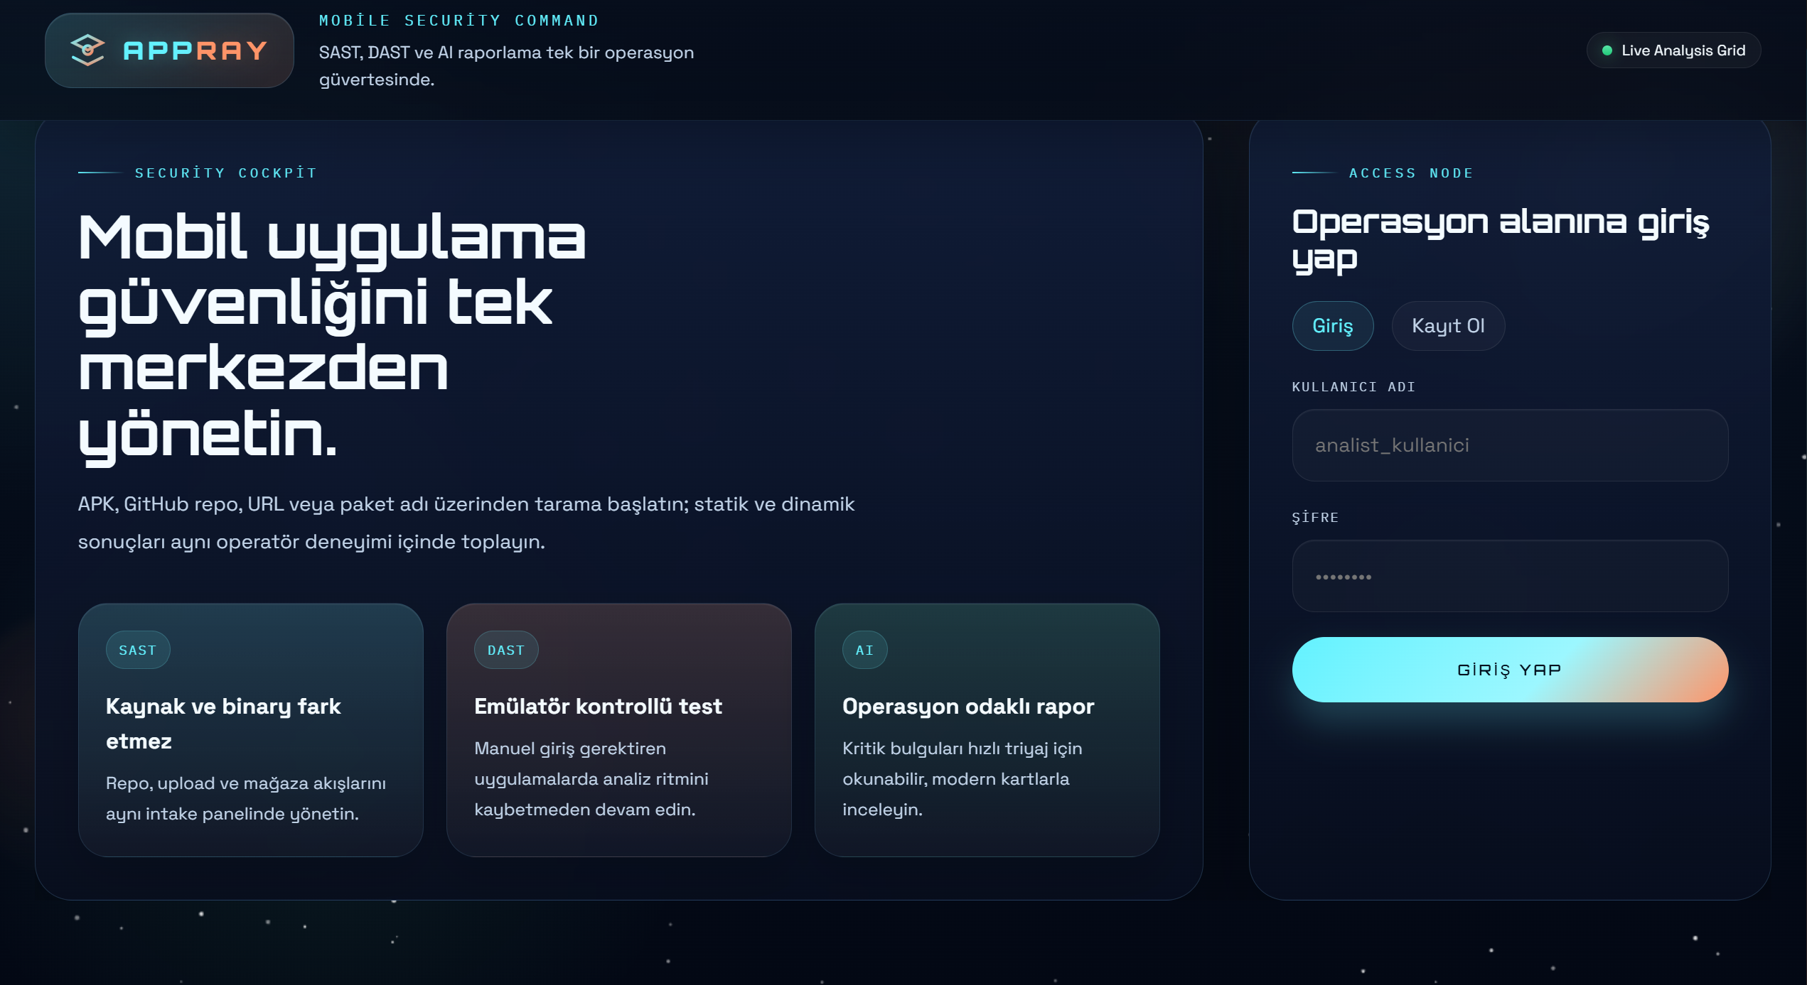
Şekil 4.1. AppRay login ekranı
AppRay login ekranı AppRay projesinin ilgili bileşenini göstermektedir. Bu ekran, ara rapor aşamasında sistemin ulaştığı mevcut işlevsel durumu belgelemek amacıyla eklenmiştir.
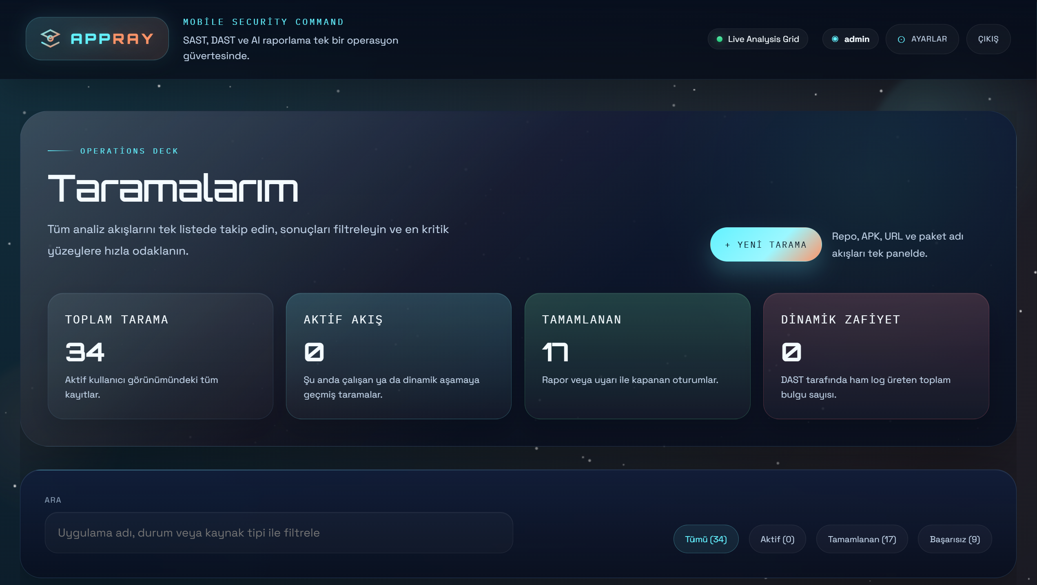
Şekil 4.2. AppRay dashboard ekranı
AppRay dashboard ekranı AppRay projesinin ilgili bileşenini göstermektedir. Bu ekran, ara rapor aşamasında sistemin ulaştığı mevcut işlevsel durumu belgelemek amacıyla eklenmiştir.
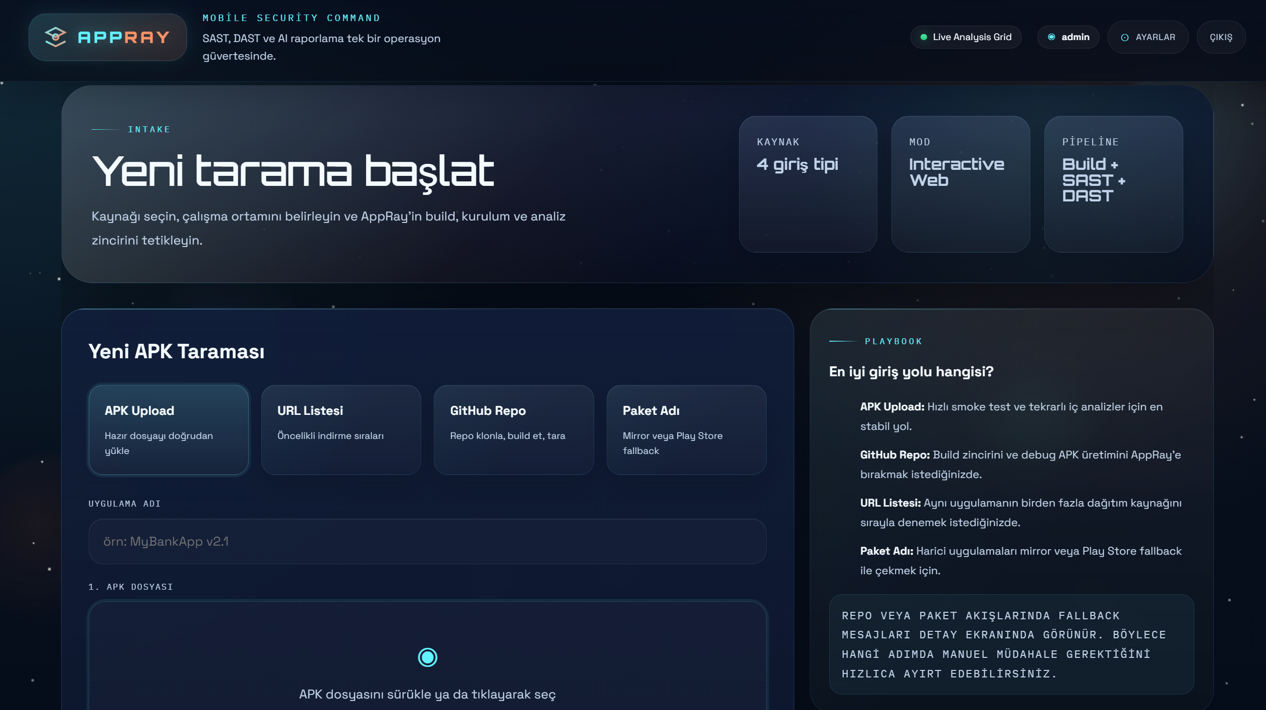
Şekil 4.3. Yeni tarama oluşturma ekranı
Yeni tarama oluşturma ekranı AppRay projesinin ilgili bileşenini göstermektedir. Bu ekran, ara rapor aşamasında sistemin ulaştığı mevcut işlevsel durumu belgelemek amacıyla eklenmiştir.
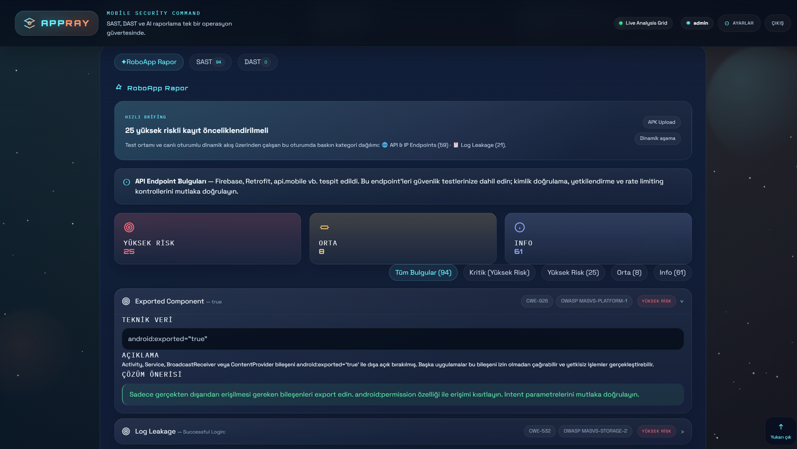
Şekil 4.4. Tarama detay ve sonuç ekranı
Tarama detay ve sonuç ekranı AppRay projesinin ilgili bileşenini göstermektedir. Bu ekran, ara rapor aşamasında sistemin ulaştığı mevcut işlevsel durumu belgelemek amacıyla eklenmiştir.
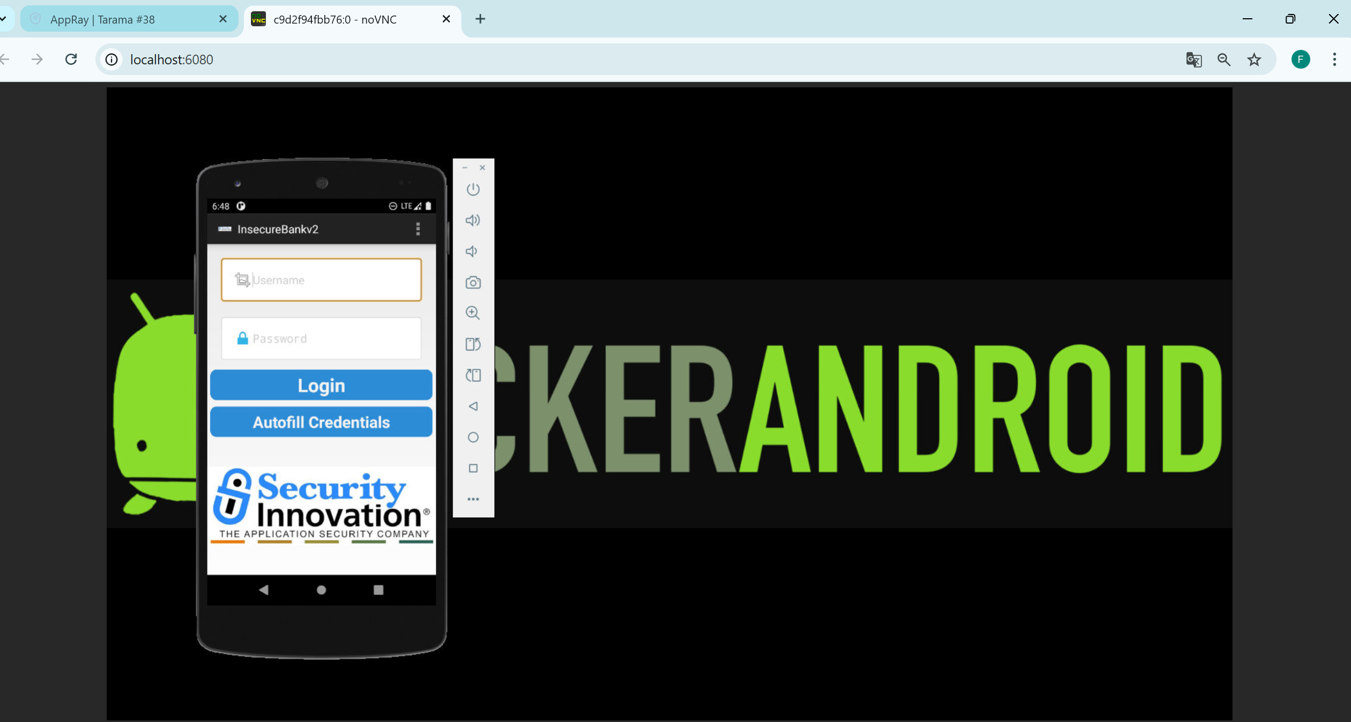
Şekil 4.5. Android emülatör ekranı
Android emülatör ekranı AppRay projesinin ilgili bileşenini göstermektedir. Bu ekran, ara rapor aşamasında sistemin ulaştığı mevcut işlevsel durumu belgelemek amacıyla eklenmiştir.
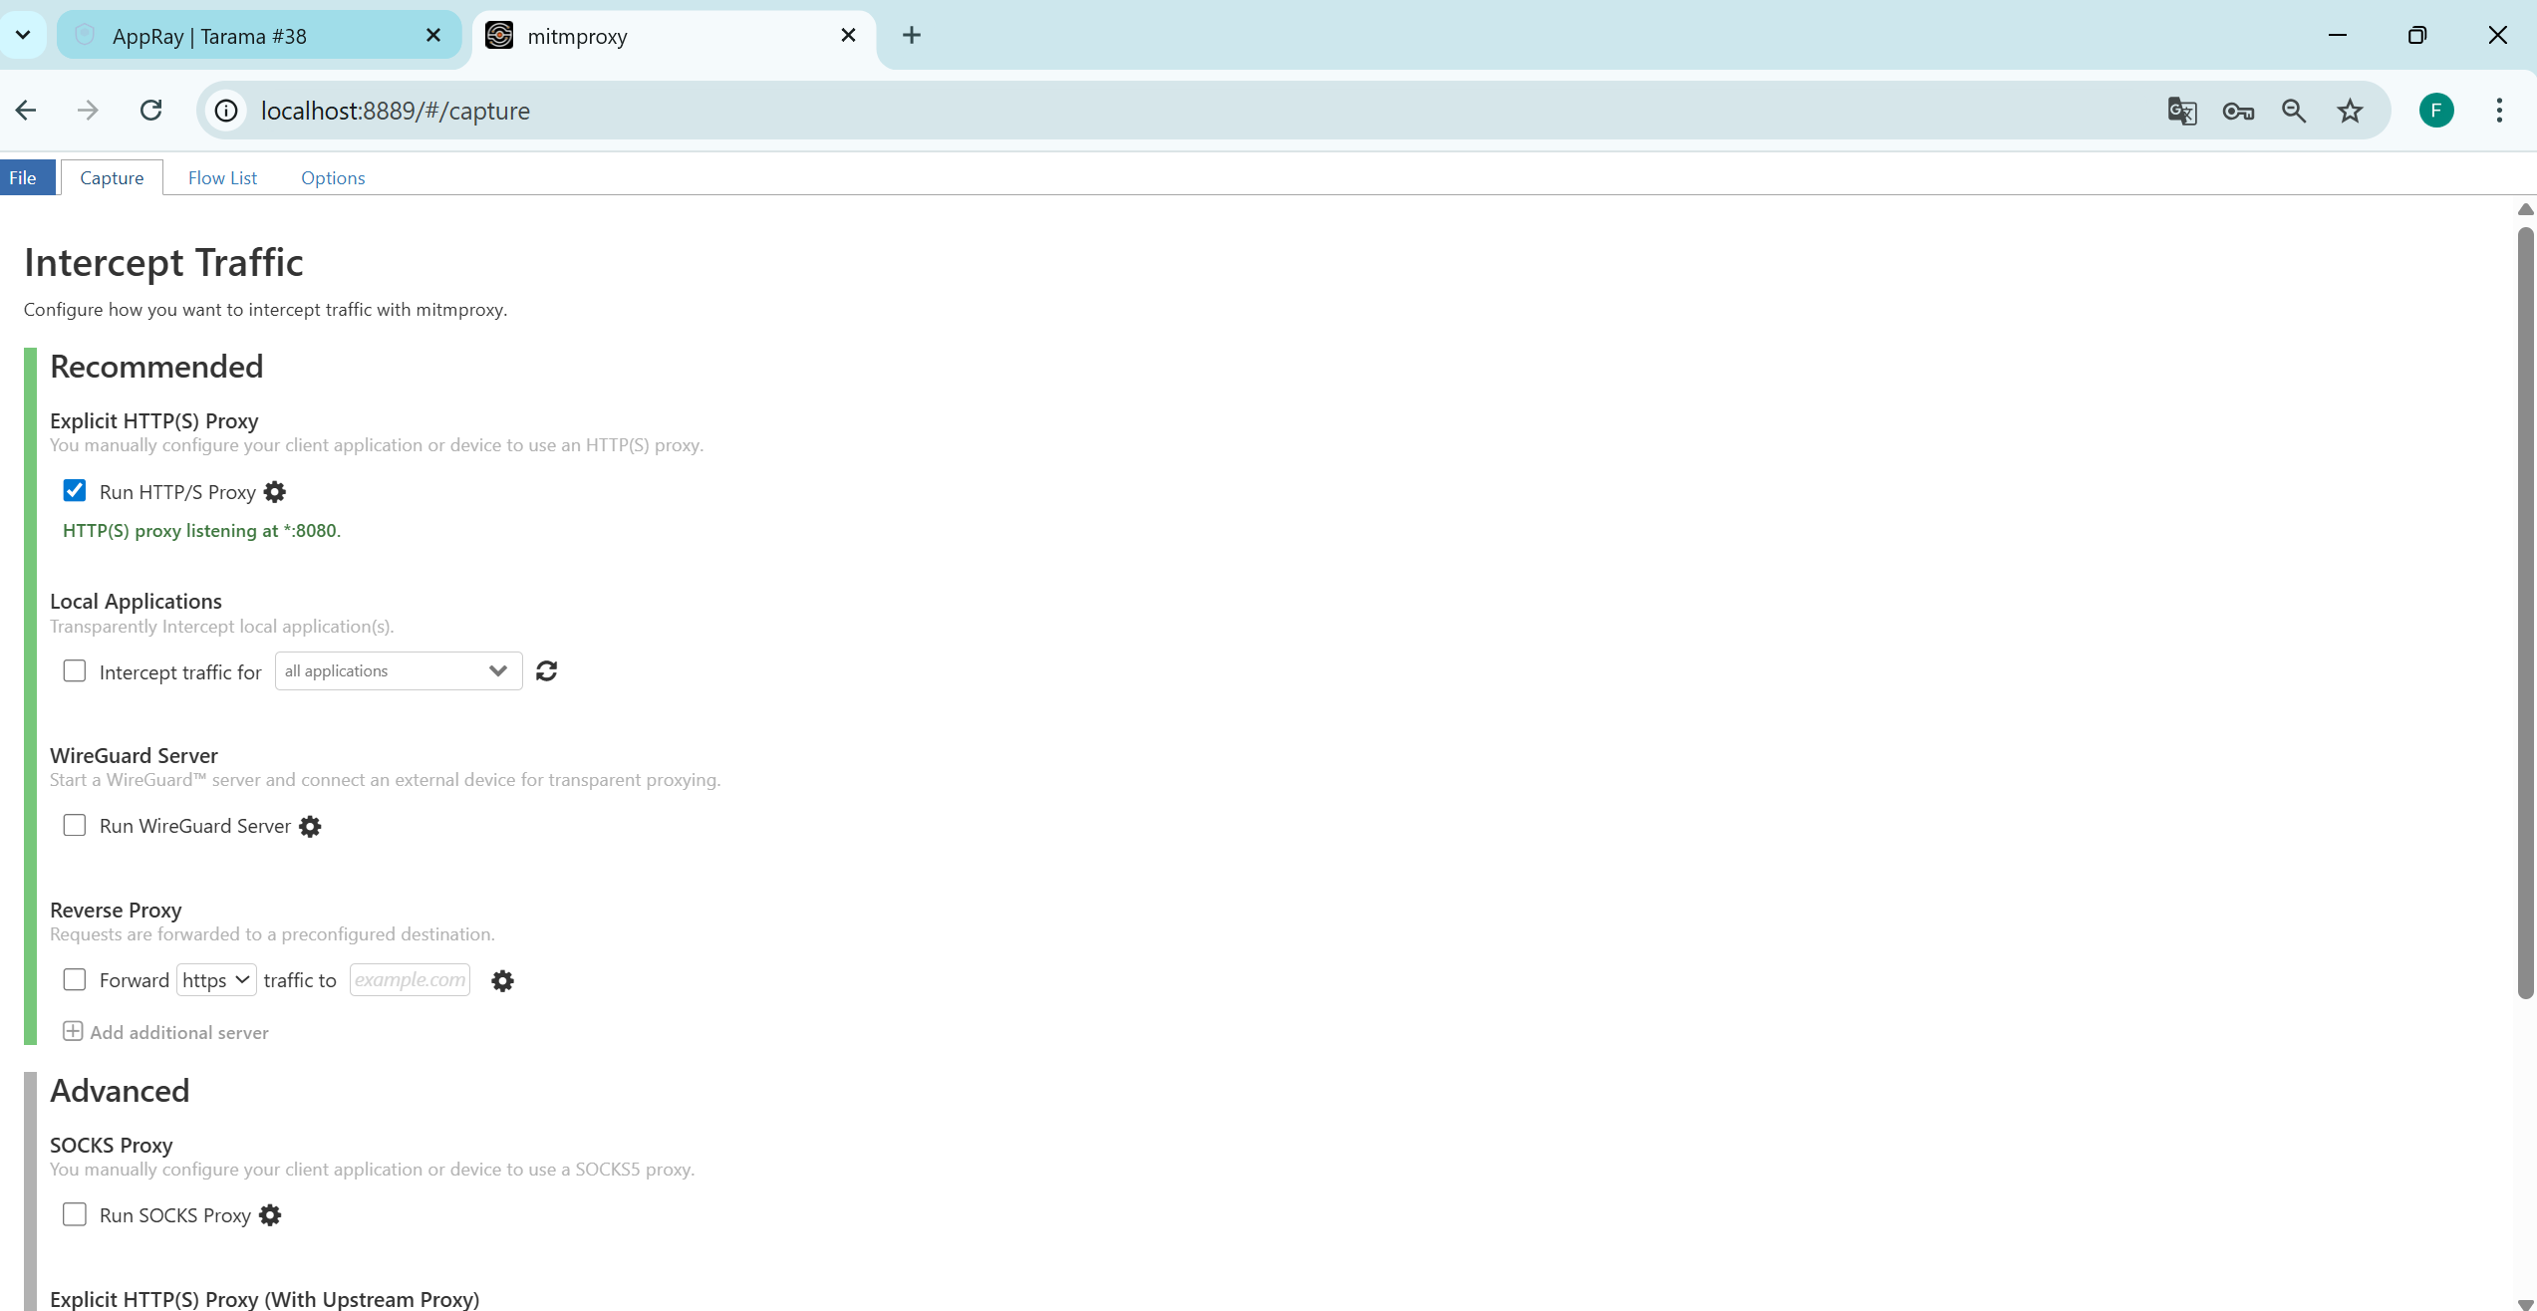
Şekil 4.6. mitmproxy trafik izleme ekranı
mitmproxy trafik izleme ekranı AppRay projesinin ilgili bileşenini göstermektedir. Bu ekran, ara rapor aşamasında sistemin ulaştığı mevcut işlevsel durumu belgelemek amacıyla eklenmiştir.
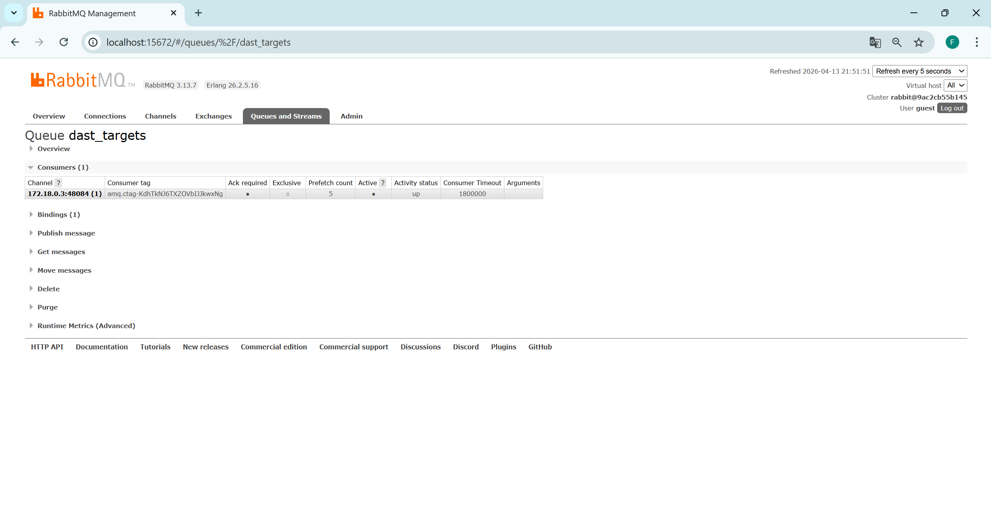
Şekil 4.7. RabbitMQ kuyruk ekranı
RabbitMQ kuyruk ekranı AppRay projesinin ilgili bileşenini göstermektedir. Bu ekran, ara rapor aşamasında sistemin ulaştığı mevcut işlevsel durumu belgelemek amacıyla eklenmiştir.
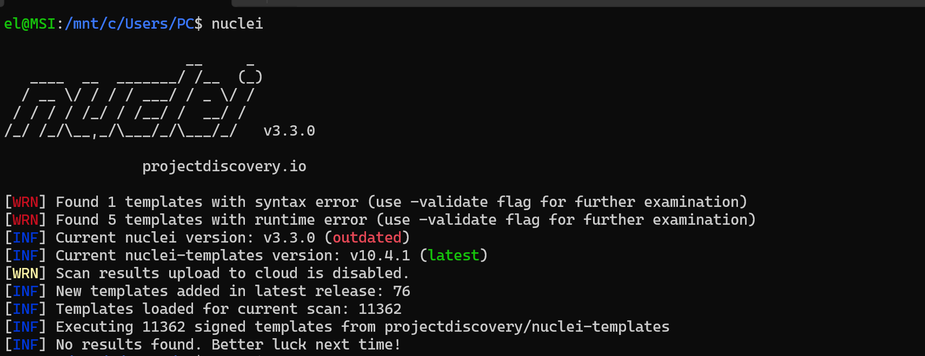
Şekil 4.8. Nuclei ile gerçekleştirilen DAST tarama çıktısı
Nuclei ile gerçekleştirilen DAST tarama çıktısı AppRay projesinin ilgili bileşenini göstermektedir. Bu ekran, ara rapor aşamasında sistemin ulaştığı mevcut işlevsel durumu belgelemek amacıyla eklenmiştir.
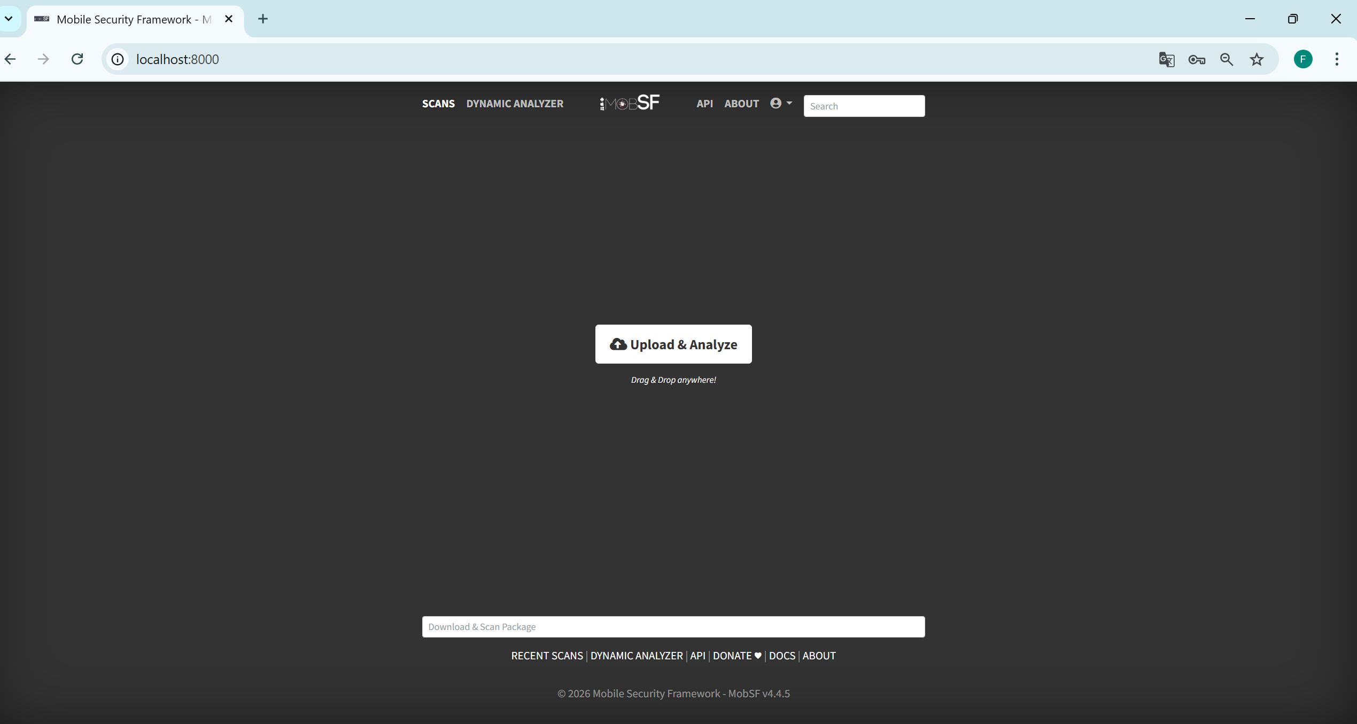
Şekil 4.9. MobSF analiz ekranı
MobSF analiz ekranı AppRay projesinin ilgili bileşenini göstermektedir. Bu ekran, ara rapor aşamasında sistemin ulaştığı mevcut işlevsel durumu belgelemek amacıyla eklenmiştir.
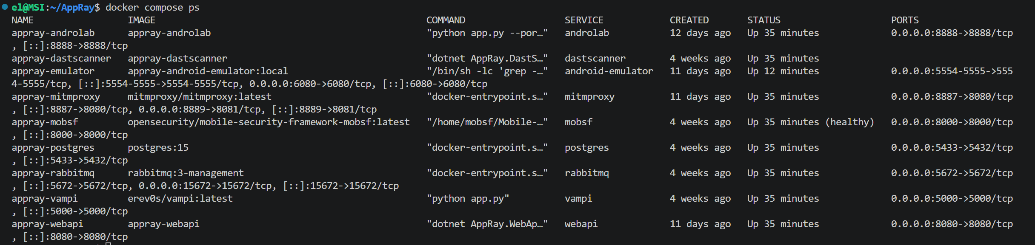
Şekil 4.10. Docker servislerinin çalışır durumu
Docker servislerinin çalışır durumu AppRay projesinin ilgili bileşenini göstermektedir. Bu ekran, ara rapor aşamasında sistemin ulaştığı mevcut işlevsel durumu belgelemek amacıyla eklenmiştir.
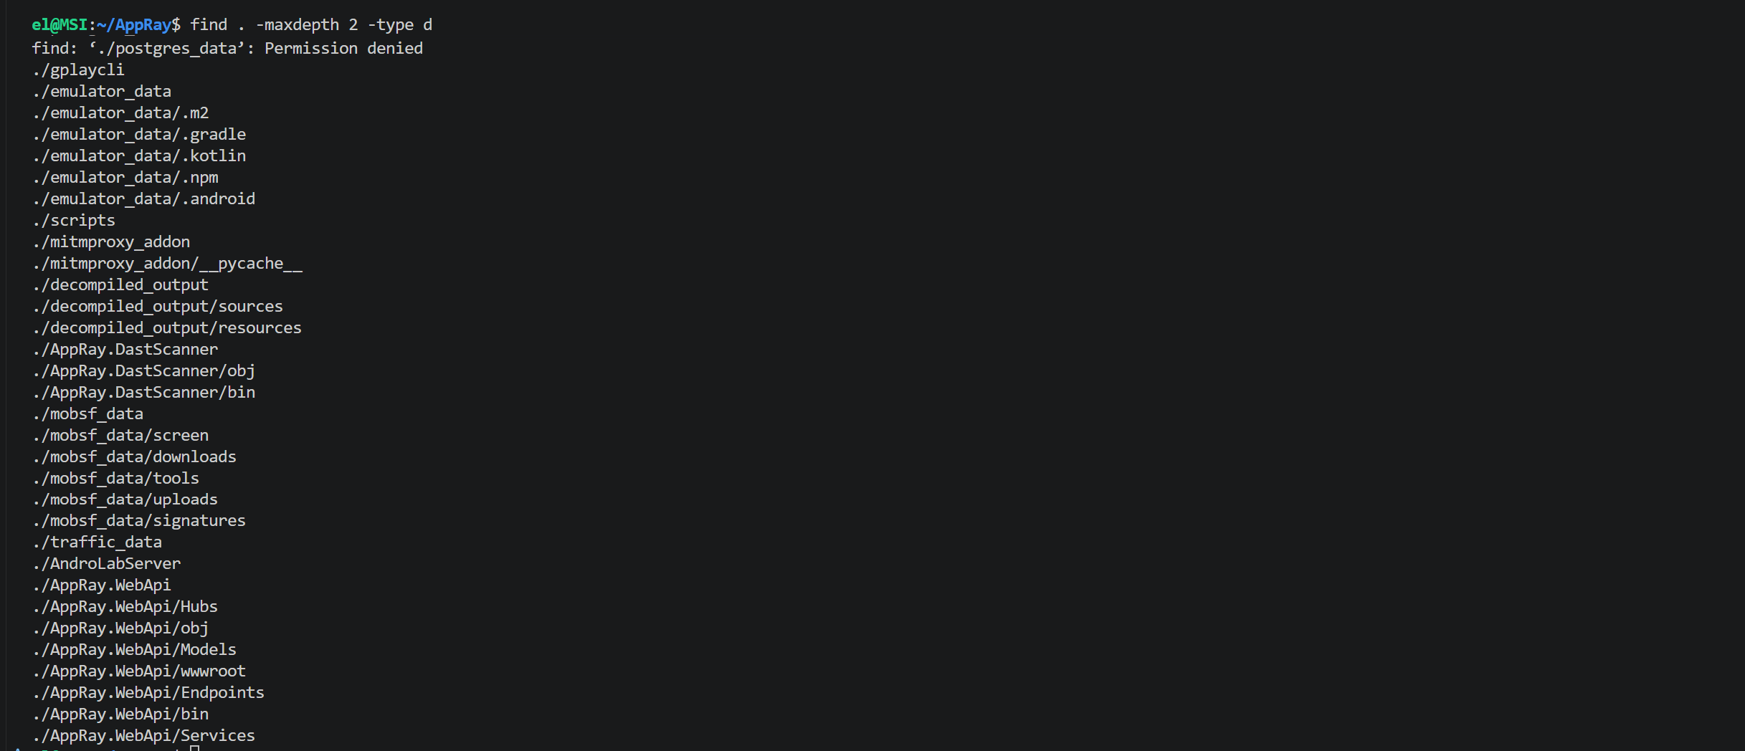
Şekil 4.11. Proje klasör yapısı
Proje klasör yapısı AppRay projesinin ilgili bileşenini göstermektedir. Bu ekran, ara rapor aşamasında sistemin ulaştığı mevcut işlevsel durumu belgelemek amacıyla eklenmiştir.

5. FİNALE KADAR PLANLANAN GELİŞTİRMELER VE EKSİKLER

5.1. Bu aşamada tamamlanan temel işlevler
Ara rapor tarihine kadar kullanıcı girişi, tarama kayıt yönetimi, çoklu APK alma kanalları, SAST taraması, MobSF rapor alma süreci, manuel kontrollü dinamik analiz akışı, URL normalizasyonu, RabbitMQ üzerinden DAST besleme hattı ve AI destekli yorum katmanı geliştirilmiş durumdadır. Bu yönüyle proje, temel uçtan uca akışı çalıştırabilecek seviyeye gelmiştir.

5.2. Henüz tamamlanmamış veya güçlendirilmesi gereken noktalar
Buna karşılık bazı başlıklar henüz bitmiş değildir. İlk olarak emülatör tarafında bütün ortamlarda aynı kararlılıkla çalışan bir dinamik analiz deneyimi henüz tam olarak sağlanamamıştır. İkinci olarak, GitHub repo derleme hattı ve Play Store fallback akışı geliştirilmiş olmakla birlikte, daha fazla örnek proje üzerinde uyumluluk testlerinin artırılması gerekmektedir. Üçüncü olarak, farklı Android uygulama tipleri üzerinde daha kapsamlı test matrisi oluşturulması ve sonuçların karşılaştırmalı biçimde raporlanması gerekmektedir.
Ayrıca Nuclei tarafında ortam ayrımı mantığı kurulmuş olsa da, final aşamasına kadar daha ince kurallı şablon seçimi, daha kapsamlı hedef sınıflandırması ve kullanıcıya daha okunabilir sonuç sunumu hedeflenmektedir. Arayüz tarafında filtreleme, rapor özetleme, dışa aktarma ve sonuçları kıyaslamaya yönelik bazı kullanıcı deneyimi geliştirmeleri de planlanmaktadır.

5.3. Finale kadar planlanan somut adımlar
Final rapora kadar öncelikli olarak dinamik analiz tarafındaki emülatör istikrarının iyileştirilmesi, daha fazla uygulama ile uçtan uca demo senaryolarının test edilmesi, GitHub repo ve paket adı akışlarının farklı örneklerde doğrulanması, Nuclei taramalarının daha kontrollü sınıflandırılması ve sonuç raporlarının daha olgun bir kullanıcı deneyimiyle sunulması hedeflenmektedir. Bunun yanında proje dokümantasyonunun zenginleştirilmesi ve nihai rapora daha fazla deneysel çıktı ile karşılaştırmalı yorum eklenmesi planlanmaktadır.

6. SONUÇ VE ÖNERİLER
Bu ara rapor kapsamında AppRay projesinin önemli bir bölümü somutlaştırılmıştır. Çalışma yalnızca bir fikir aşamasında kalmamış; arayüzü bulunan, servisleri ayağa kaldırılabilen, APK alabilen, statik analiz yürütebilen, dinamik analiz akışı başlatabilen ve DAST sonuçları üretebilen bir yapıya dönüştürülmüştür. Projenin en güçlü yönü, mobil güvenlik sürecindeki dağınık araçları tek çalışma hattında toplaması ve kullanıcıya bütünleşik bir görünüm sunmasıdır.
Ara rapor aşamasındaki mevcut durum umut verici olmakla birlikte, finale kadar daha fazla test, daha yüksek kararlılık ve daha güçlü raporlama çıktıları ile projenin olgunlaştırılması gerekmektedir. Özellikle dinamik analiz kararlılığı, geniş uygulama kapsaması ve rapor kalitesindeki iyileştirmeler tamamlandığında AppRay'in hem akademik hem de uygulamalı açıdan daha güçlü bir bitirme projesine dönüşeceği değerlendirilmektedir.

7. KAYNAKLAR
[1]. OWASP Foundation, "Mobile Application Security Testing Guide (MASTG)", https://mas.owasp.org/.
[2]. Android Developers, "Android app security best practices", https://developer.android.com/topic/security/best-practices.
[3]. Open Security, "Mobile Security Framework (MobSF)", https://mobsf.github.io/docs/.
[4]. ProjectDiscovery, "Nuclei Documentation", https://docs.projectdiscovery.io/tools/nuclei/overview.
[5]. mitmproxy, "mitmproxy documentation", https://docs.mitmproxy.org/.
[6]. RabbitMQ, "RabbitMQ documentation", https://www.rabbitmq.com/documentation.html.
[7]. Docker, "Docker Compose documentation", https://docs.docker.com/compose/.
[8]. skylot, "jadx - Dex to Java decompiler", https://github.com/skylot/jadx.
[9]. Ollama, "Ollama documentation", https://ollama.com/.

8. EKLER

8.1. AppRay proje yapısı
Proje yapısı incelendiğinde sistemin .NET 8 ve C# tabanlı üç ana uygulama bileşeni üzerine kurulduğu görülmektedir: AppRay.WebApi, AppRay.SastScanner ve AppRay.DastScanner. AppRay.WebApi katmanı ASP.NET Core Minimal API yaklaşımıyla geliştirilmiş olup kullanıcı arayüzü, tarama orkestrasyonu, dosya yönetimi ve gerçek zamanlı dinamik oturum bildirimleri için SignalR yapısını kullanmaktadır. Veritabanı olarak PostgreSQL 15 tercih edilmiş, servislerin veritabanı erişimi Npgsql üzerinden gerçekleştirilmiştir. Mikroservisler arası mesajlaşma için RabbitMQ kullanılmış; özellikle DAST hattına hedef URL aktarma işlemleri bu kuyruk yapısı üzerinden yürütülmüştür. Statik analiz tarafında AppRay.SastScanner, APK çözümleme için JADX ve kural tabanlı analiz mantığını kullanırken; dinamik ve doğrulayıcı test tarafında AppRay.DastScanner, Nuclei ile URL tabanlı tarama yapmaktadır. Yardımcı güvenlik araçları olarak MobSF, mitmproxy, Android emülatör, Appium.WebDriver ve gplaycli projeye entegre edilmiştir. Yapay zekâ katmanında ise yerel çalışan Ollama altyapısı kullanılmış; metinsel güvenlik yorumları için Llama 3.1, görsel/diyalog destekli analiz senaryoları için ise LLaVA modeli değerlendirilmiştir. Tüm bu bileşenler Docker Compose tabanlı konteyner mimarisi içinde birlikte çalışacak şekilde yapılandırılmıştır.

EK-1. Proje klasör yapısı

9. ÖZGEÇMİŞ
Soyadı, adı : ŞİMŞEK, Fuat
Uyruğu : T.C.
Bölümü : Bilgisayar Mühendisliği
Öğrenci numarası : 222201310
Çalışma alanı : Mobil uygulama güvenliği, SAST/DAST otomasyonu ve dinamik analiz

